|  |  |  |
| --- | --- | --- |
|  | **Carátula para entrega de prácticas** | |
| Facultad de Ingeniería | | Laboratorio de docencia |

Laboratorios de computación

salas A y B

|  |  |
| --- | --- |
| *Profesor:* | Karina García Morales |
| *Asignatura:* | Fundamentos de Programación |
| *Grupo:* | 20 |
| *No. de práctica(s):* | 1 |
| *Integrante(s):* | Flores Sierra Manuel Alejandro |
| *No. de lista o brigada:* | 14 |
| *Semestre:* | Primer Semestre |
| *Fecha de entrega:* | 29/09/2023 |
| *Observaciones:* |  |
|  |  |

CALIFICACIÓN: __________

La computación como herramienta de trabajo del profesional de ingeniería

**Objetivo:**

El alumno conocerá y utilizará herramientas de software que ofrecen las Tecnologías de la Información y Comunicación que le permitan realizar actividades y trabajos académicos de forma organizada y profesional a lo largo de la vida escolar, tales como manejo de repositorios de almacenamiento y buscadores con funciones avanzadas.

**Actividades:**

▪Crear un repositorio de almacenamiento en línea.

▪Realizar búsquedas avanzadas de información especializada.

**Introducción**

El uso de dispositivos de cómputo y comunicación se vuelve fundamental para el desempeño de muchas actividades, las cuales pueden ser de la vida cotidiana, académica, profesional, empresarial e inclusive de entretenimiento.

**Desarrollo**

**Crear formulario Google**

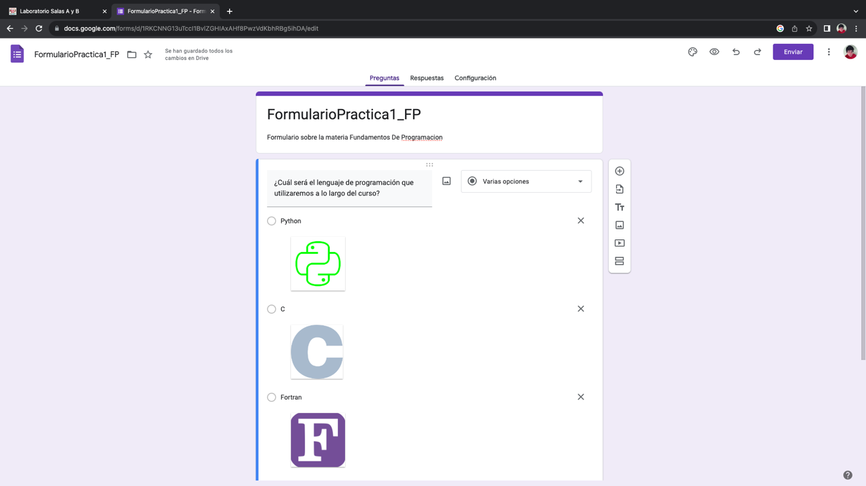

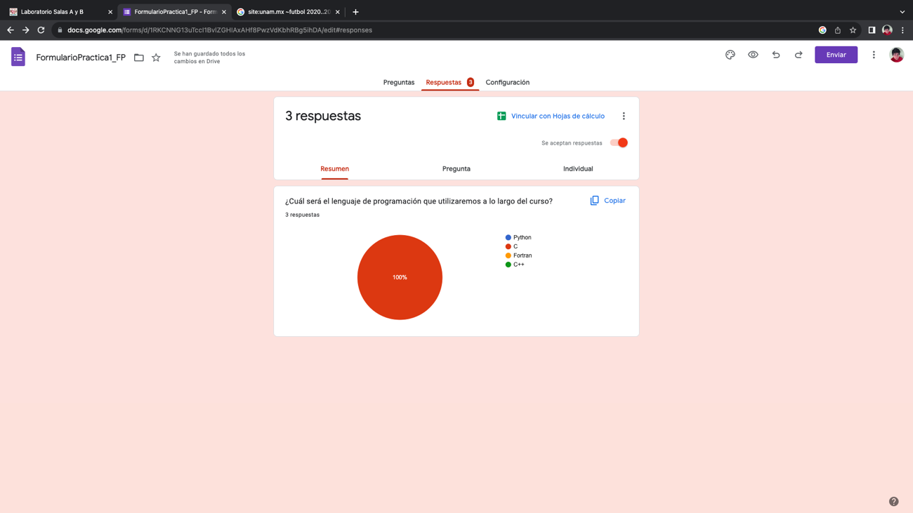

**Búsqueda Avanzada Google**

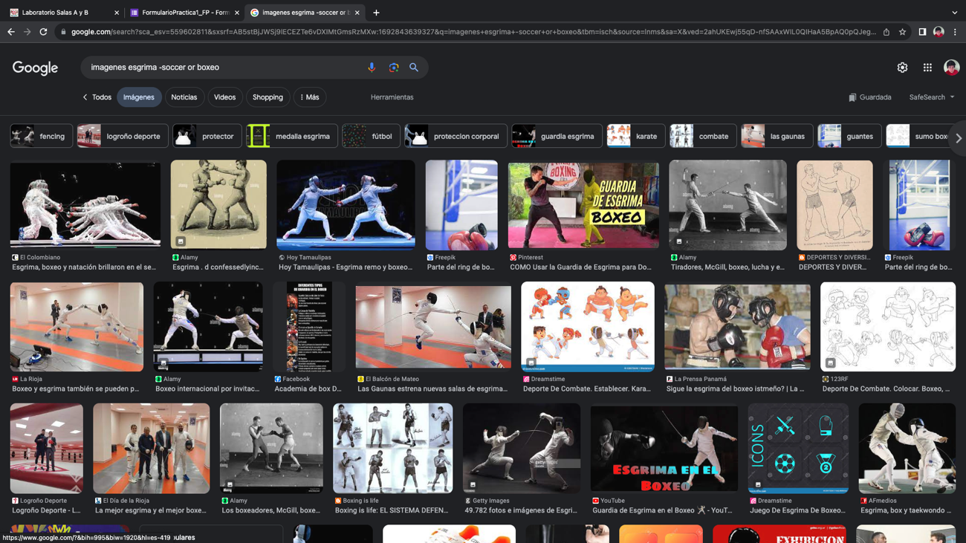

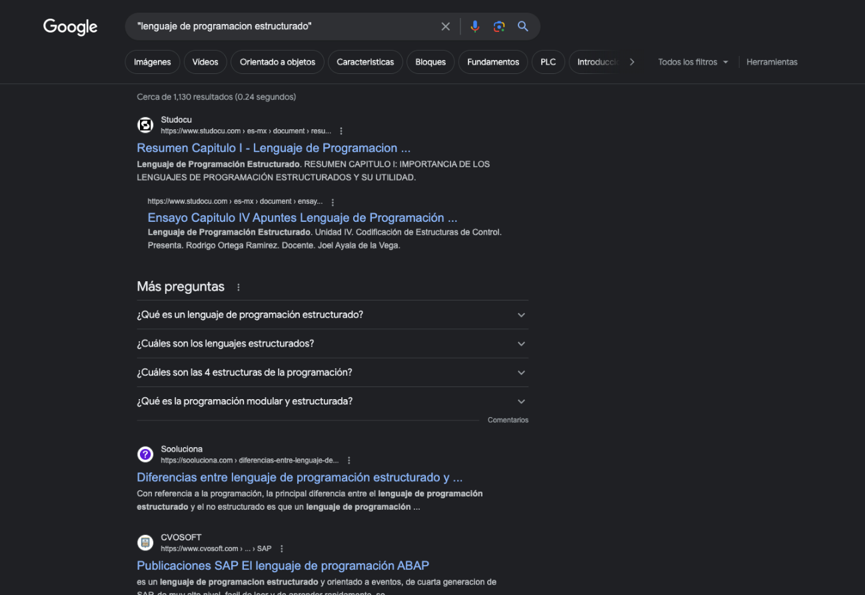

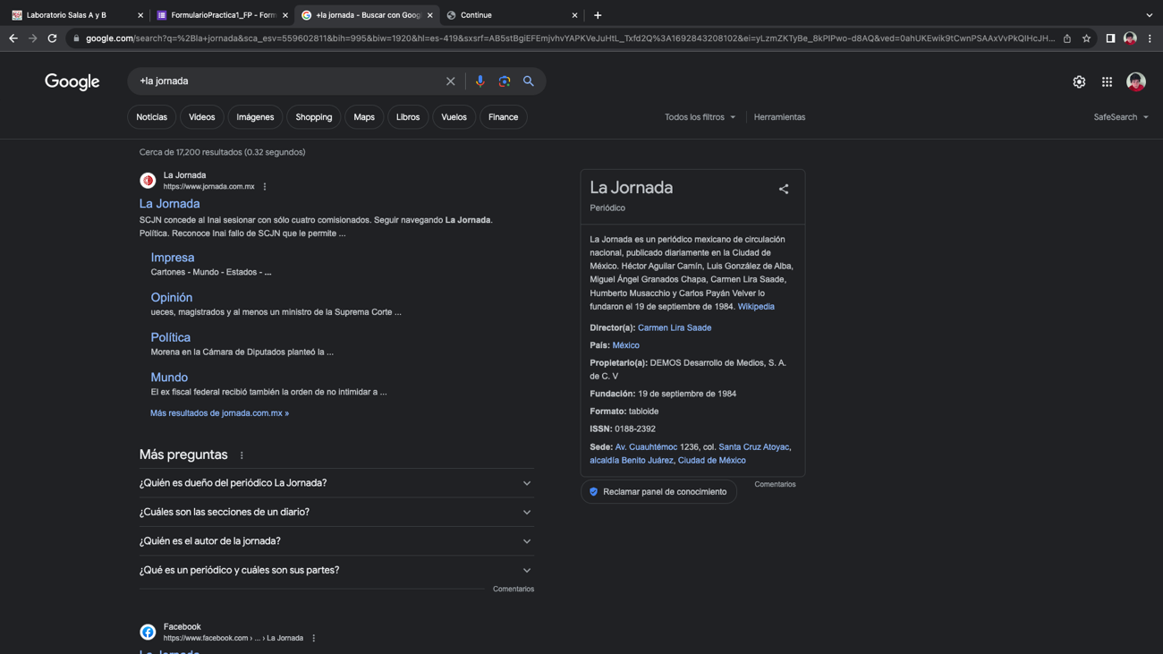

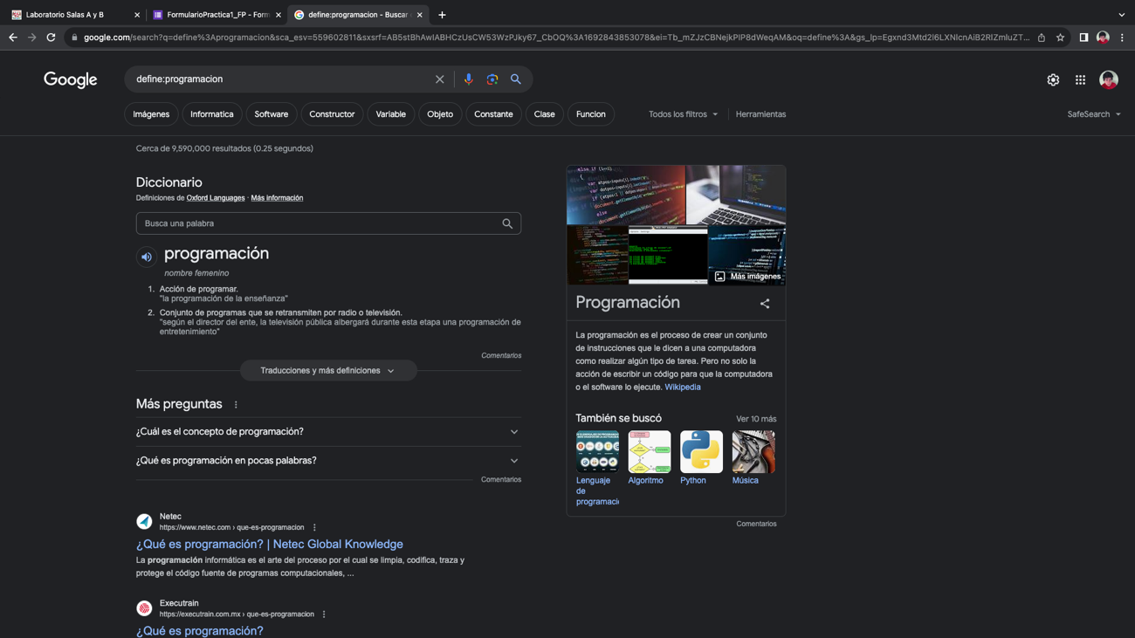

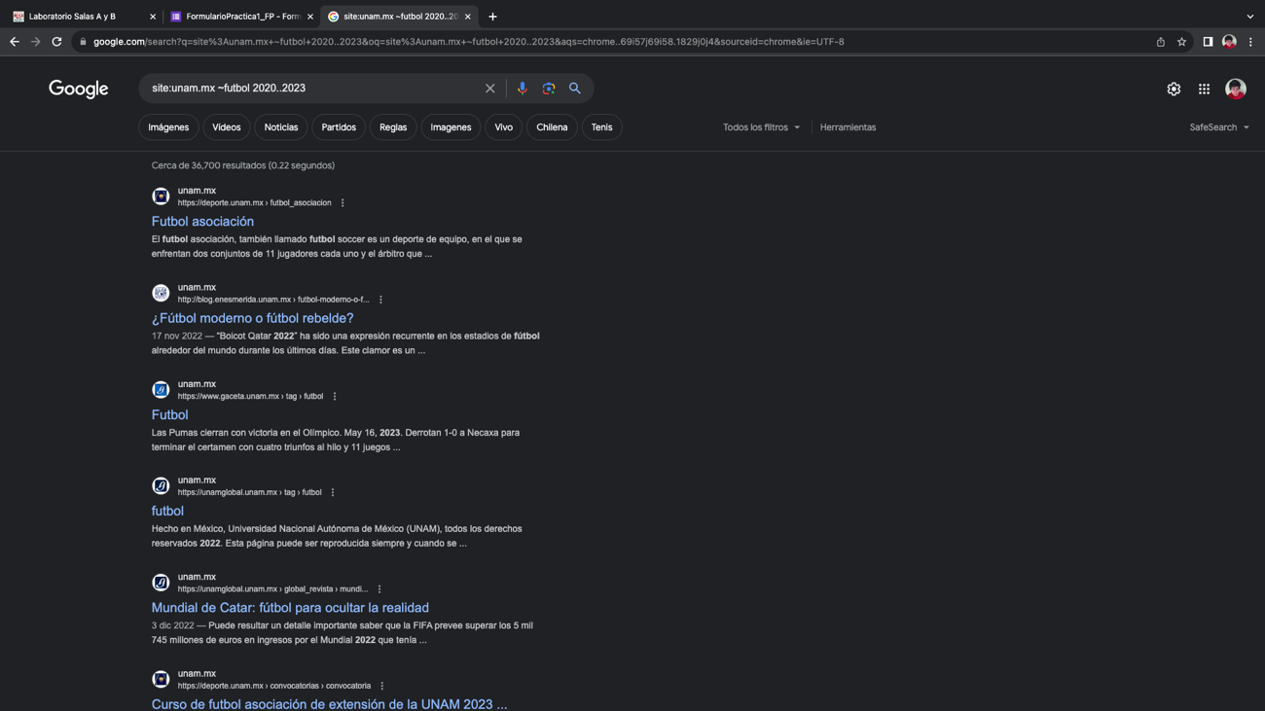

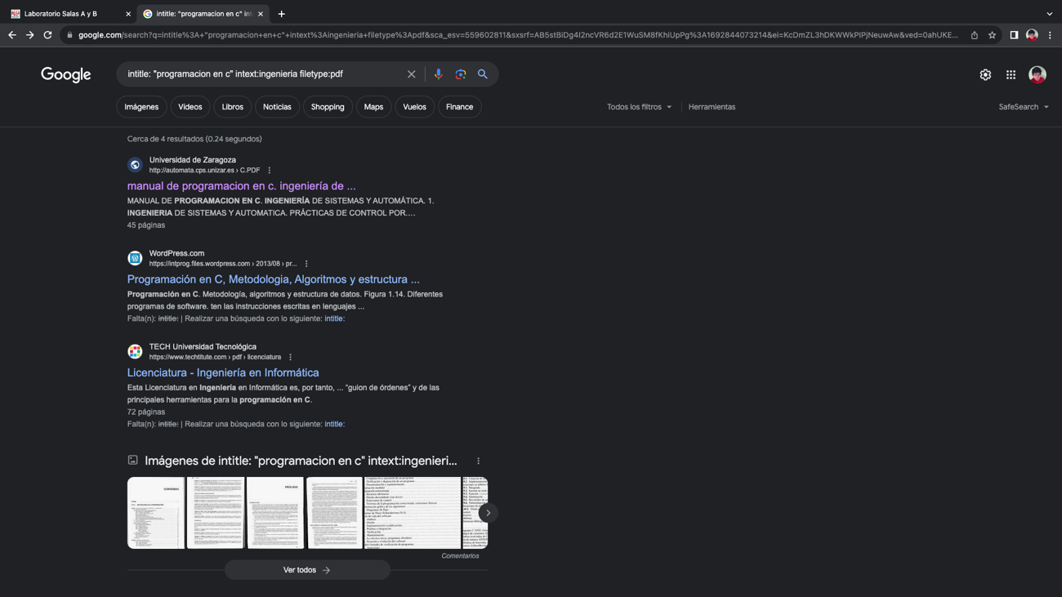

**Calculadora**

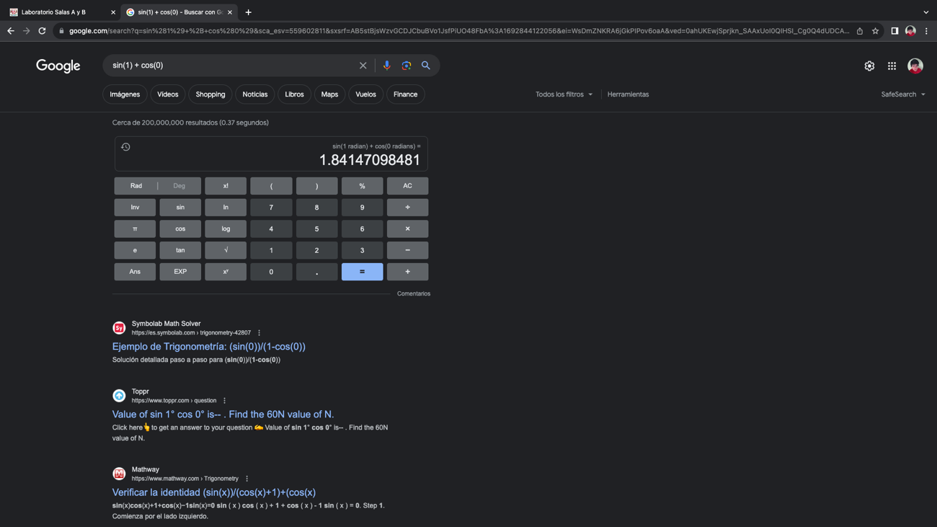

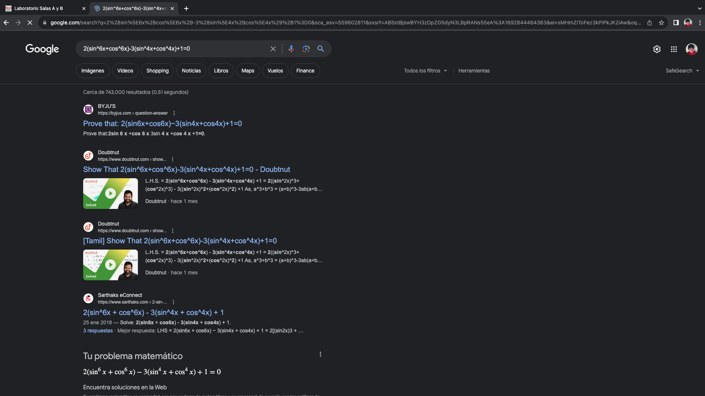

**Conversor Unidades**

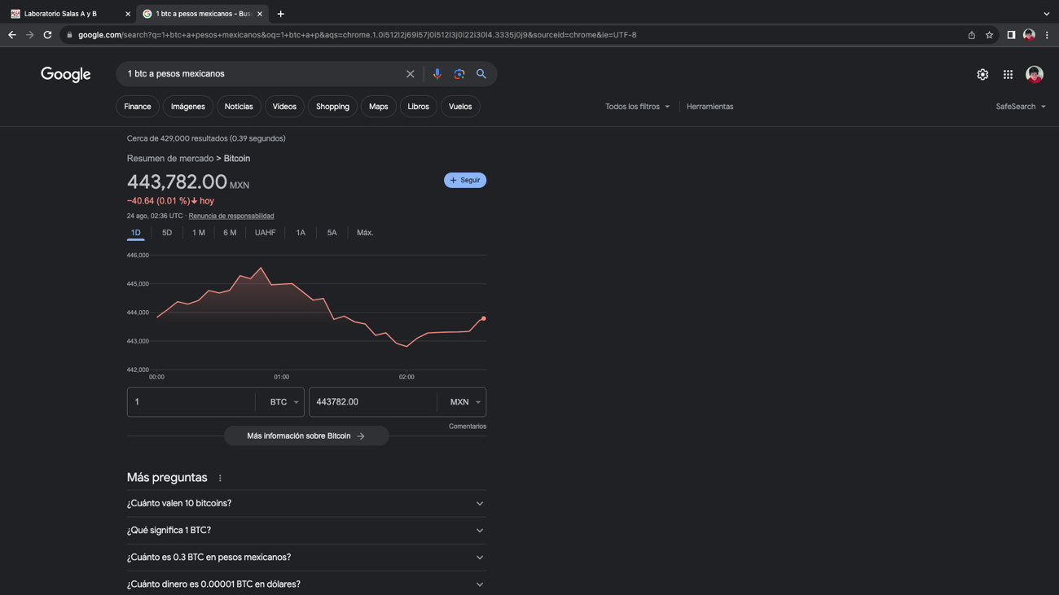

**Graficador**

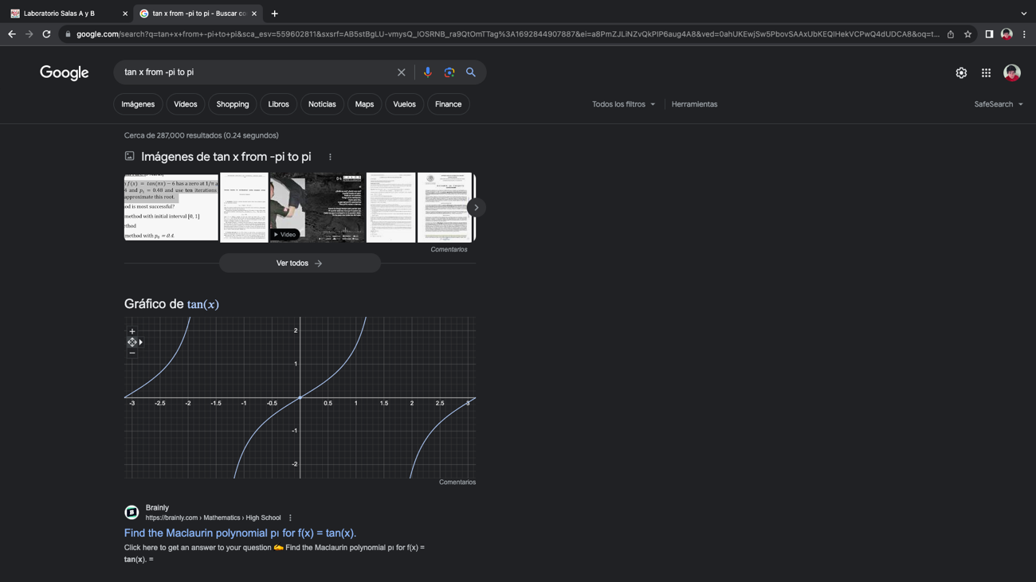

**GoogleAcademico**

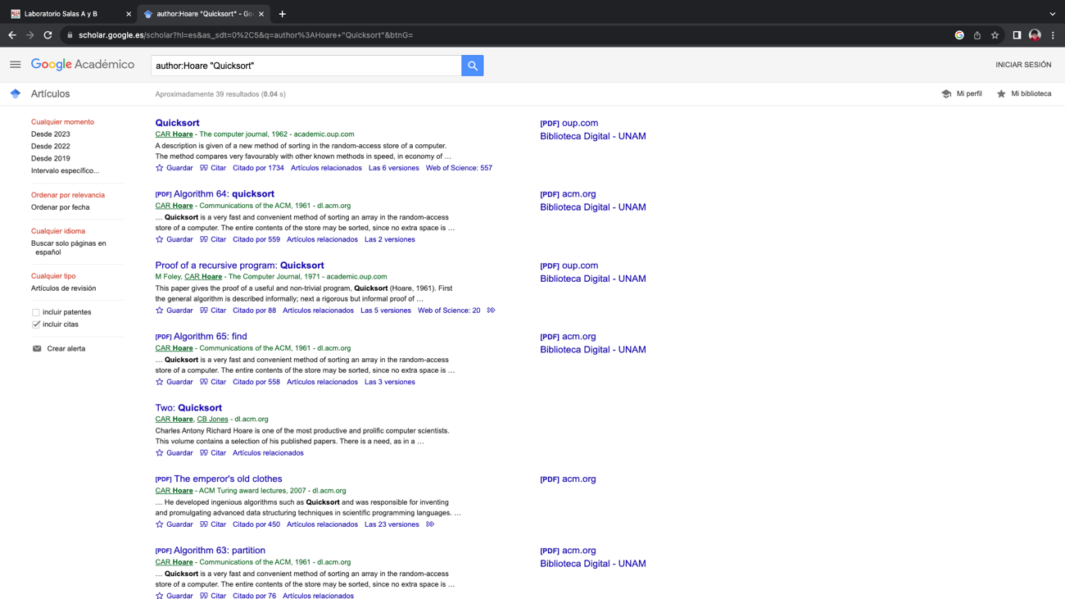

**Google Imagen**

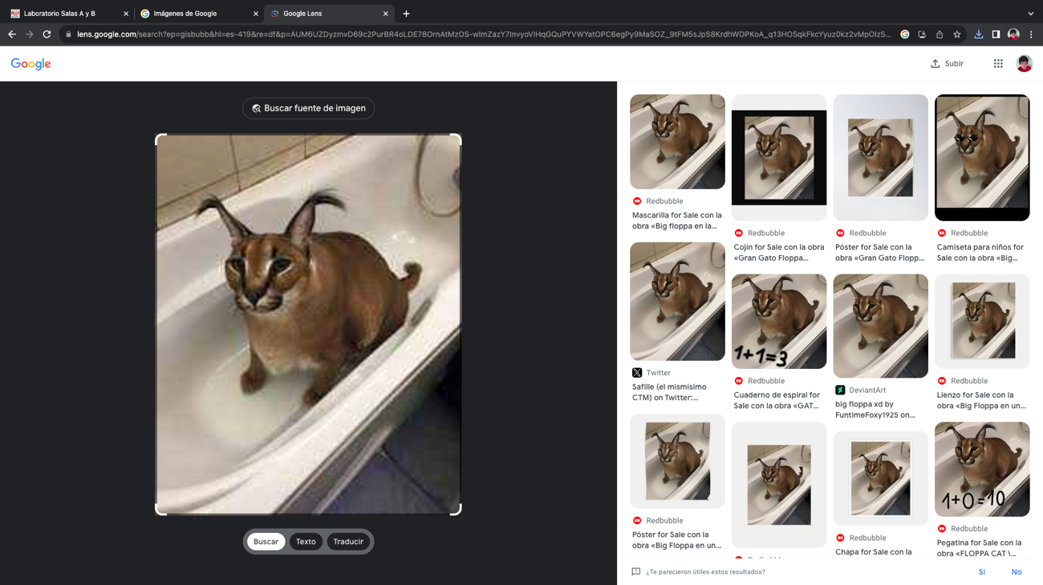

**Actvidad En Casa**

***1.- Subir imagen de tu mascota al buscador Google e indicar porque te regresa los resultados mostrados.***

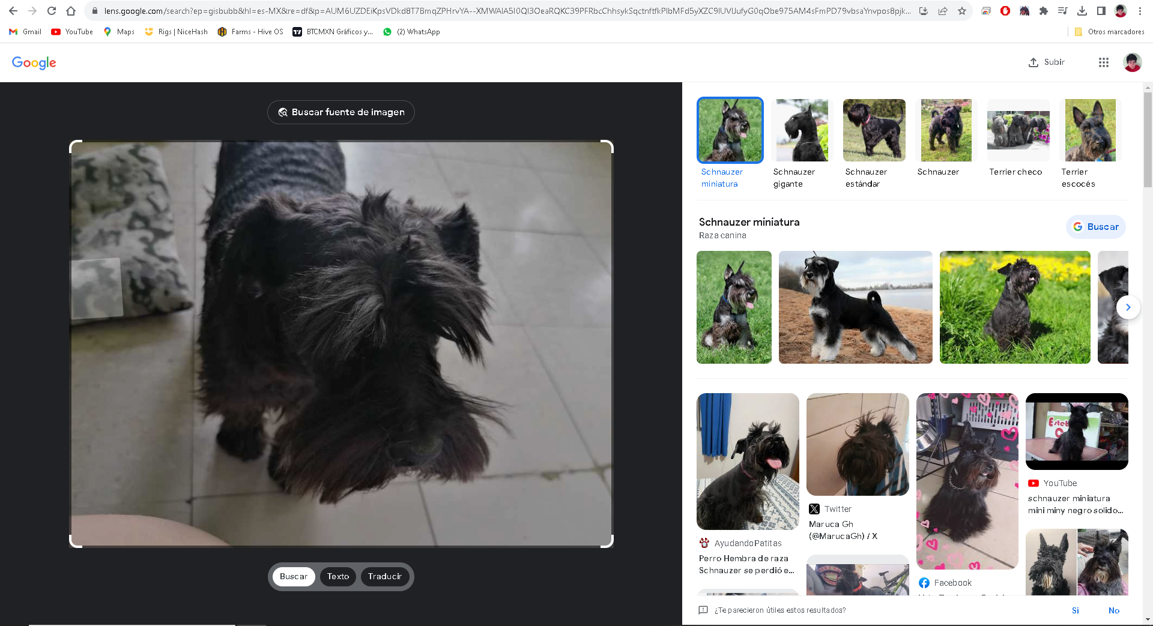

Porque mi perro es un Schnauzer miniatura, el buscador detecta rasgos carácterísticos de la raza y los asocia con los que tiene en su base de datos

***2.- Realiza un cuadro comparativo de 3 diferentes espacios de almacenamiento en la nube con ventajas y desventajas e indicar cual eliges y porqué.}***

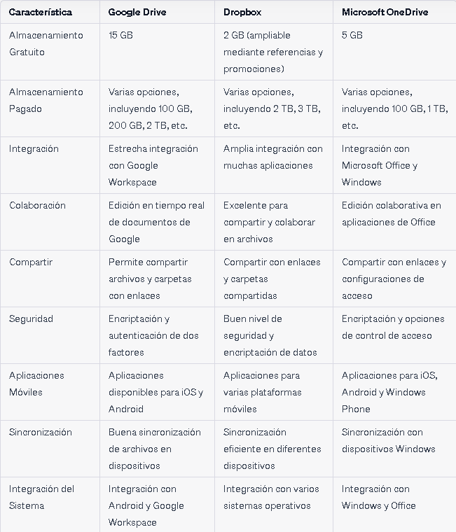

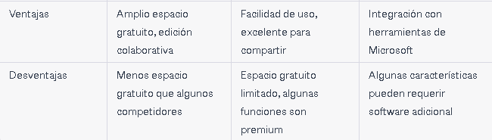

Elijo Google Drive, por la facilidad de uso. Debido a que tengo un dispositivo Andriod y es más fácil manejarlo

***3.- Generar en Google la gráfica de una figura en 3D.***

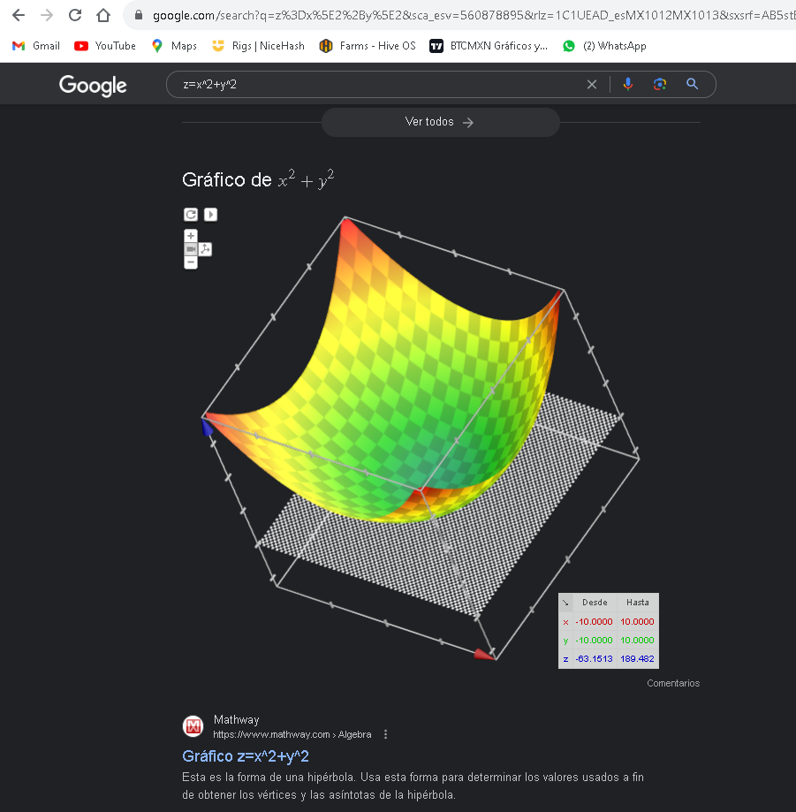

***4.- Utilizando OneNote(Outlook) generaras una nota que te permita hacer uso de imágenes, escribir y dibujar en un block de notas en línea, realiza lo siguiente: Busca un lugar que te guste o quieras visitar en Google Maps, copia y pega la imagen en OneNote, dibuja encima de la imagen un círculo con una flecha y escribe "Aquí".***

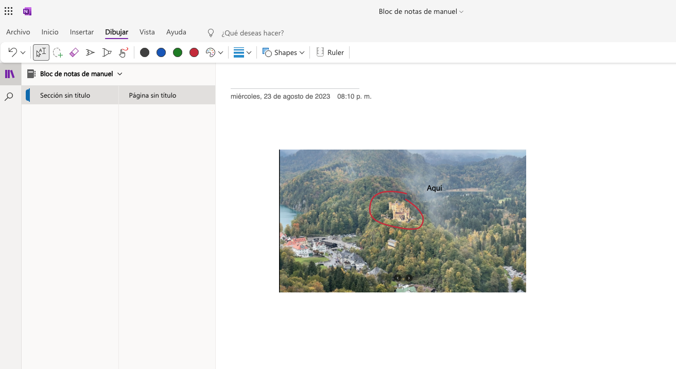

***5. Genera tu cuenta en GIT y sube tu práctica en Word, al final de la práctica se debe agregar esta liga de GitHub (prueba que tu liga funcione).***

**https://github.com/Manux121/practica1_fdp**